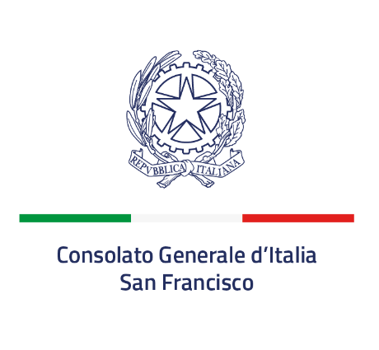
10th Settimana della Cucina Italiana nel Mondo in San Francisco
"La cucina italiana tra salute, cultura e innovazione"

Martedì 18 novembre
evento sulle tradizioni della cucina italiana presso il ristorante North Beach. Il noto cuoco italiano Vincenzo Vottero preparerà un menu ad hoc rispecchiando il tema di questa edizione.

Giovedì 20 novembre
In collaborazione con l'Accademia Italiana della Cucina, l'Istituto Italiano di Cultura e l’Associazione dei professionisti dei cuochi del Nord America. Per onorare Carol Field per aver promosso la cucina e la cultura italiana sulla costa occidentale degli Stati Uniti, il Consolato Generale d'Italia a San Francisco, in collaborazione con l'Istituto Italiano di Cultura, la sezione Bay Area dell'Accademia Italiana della Cucina e l’Associazione italiana dei cuochi professionisti dell’America del Nord, organizzerà la sesta edizione del "Premio Carol Field per la Cultura e la Cucina Italiana". L'obiettivo del premio, assegnato durante la Settimana della Cucina Italiana negli Stati Uniti, è quello di aumentare la consapevolezza della costa occidentale sulla comprensione dei benefici della cultura italiana, della dieta mediterranea e dei prodotti alimentari italiani unici.

Durante la X edizione della settimana della cucina italiana nel mondo
“Chef a scuola” - coinvolgimento di alcuni cuochi della Bay Area che si recheranno presso alcune scuole per una masterclass.
- 6 novembre Chef a scuola! Con Rudy Duran di C’era una volta presso la scuola paritaria italiana di San Francisco La Scuola International School;
- 10 novembre Chef a scuola! Con Rudy Duran di C’era una volta presso Saints Peter and Paul School di San Francisco;
- 12 novembre Chef a scuola! Con Francesco Covucci e Vincenzo Vottero de Il Casaro presso Lowell High School di San Francisco;
- 14 novembre Chef a scuola! Con Elena Manunta e Mattia Marcelli di Montesacro – presso Burlingame High School.

Coinvolgimento per l'intera durata dell'evento di una selezione di ristoranti della Bay Area, e dei territori di competenza di questo Consolato Generale (nella Bay Area in collaborazione con l'Accademia della Cucina Italiana), individuati dai Consoli Onorari, con menù dedicati. I ristoranti che hanno aderito all’iniziativa sono: Italico, C’era una volta, il Casaro North Beach, il Casaro Union, Barbara, North Beach ristoranti, Mari e Monti, Terun, Impasto by Terun, Italico and Ristobar.

